Управление образования администрации Сергачского района Муниципальное бюджетное общеобразовательное учреждение Сергачская средняя общеобразовательная школа № 6

Секция «Окружающий мир»

«Удивительный крахмал»
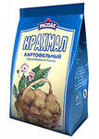

Работу выполнила:
Буслаева Дарья, 10 лет

Научный руководитель:
Лаптева Марина Николаевна,
учитель начальных классов.
2014 год
г. Сергач

Оглавление:

- Введение.......................................................................... 3
- Основная часть
2.1.Теоретическая часть
2.1.1. В далёком прошлом………………………………………4
2.1.2.Свойства крахмала………………………………………...5
2.1.3. Влияние крахмала на организм человека……………….6
2.1.4. Применение крахмала в производстве ………………… 9
2.2 Практическая часть
2.2.1. Обнаружение крахмала в листьях………………………11
2.2.2. Получение крахмала из корнеплода …………………...12
2.2.3. Обнаружение крахмала в различных продуктах
питания, средствах гигиены и косметики с помощью качественной
реакции…………………………………………………………..13
3.Заключение……………………………………………………16
4. Список используемой литературы…………………………17

- ВВЕДЕНИЕ
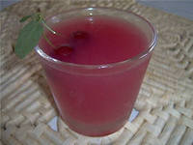
Однажды, мама мне сварила кисель, и я спросила, из чего его готовят. Она сказала, что из крахмала. Я решила узнать, какое значение он имеет для человека, как образуется и где применяется?

Предмет исследования: крахмал.
Цель исследования:
- изучение влияния крахмала на организм человека.
Задачи исследования:
- собрать и изучить информацию о крахмале
- изучить свойства крахмала
- получить крахмал в домашних условиях
- определить содержание крахмала в продуктах питания
- узнать о сфере применения крахмала
В основу проекта положена гипотеза:
- Употребление крахмала вреда здоровью человека не приносит.
Если я подробнее изучу крахмал, познакомлюсь с его свойствами, то эти знания помогут мне оценить пользу и вред продуктов, которые мы потребляем в пищу, и дадут возможность внести изменения в свой рацион питания. О результатах исследования я расскажу одноклассникам на уроках окружающего мира, познакомлю их с технологией опытов по обнаружению крахмала в продуктах питания, его использовании.
2.ОСНОВНАЯ ЧАСТЬ
2.1. Теоретическая часть
2.1.1. В далёком прошлом
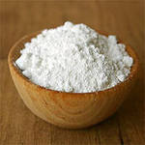
Русское слово «крахмал» является заимствованием из немецкого языка (Kraftmehl), в котором слово составлено из двух – «сила» и «зерно».
Производство крахмала было известно в глубокой древности. По свидетельству ряда античных писателей, пшеничный крахмал получали на островах Средиземного моря, в Древней Греции и Риме. Зерна пшеницы замачивали подслащенной водой в деревянных чанах, подвергали брожению, после чего разминали ногами, затем массу пропускали через льняную ткань или сито; полученную крахмальную суспензию осаждали в специальных отстойниках, сырой крахмал намазывали на камни и высушивали на солнце.
Начало производства крахмала из пшеницы в других европейских странах относится к XVI в., а в XVII в. почти одновременно с распространением культуры картофеля, завезенной из Америки, стали получать картофельный крахмал. Более широко распространилось производство картофельного крахмала почти во всех странах Европы в конце XVIII в. после изобретения ручной тёрки.

2.1.2. Свойства крахмала

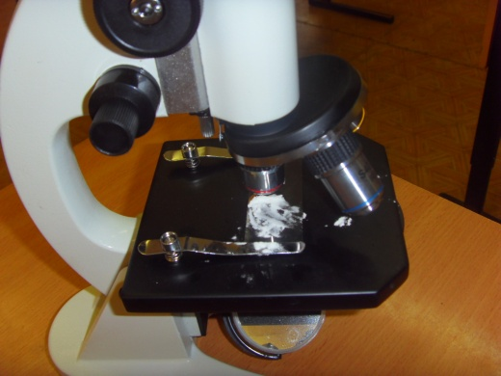
Крахмал – безвкусный порошок белого цвета, нерастворимый в холодной воде. Под микроскопом видно, что это зернистый порошок. При сжатии в руке, издаёт характерный «скрип», вызванный трением частиц. В горячей воде набухает (растворяется), образуя коллоидный раствор— клейстер.
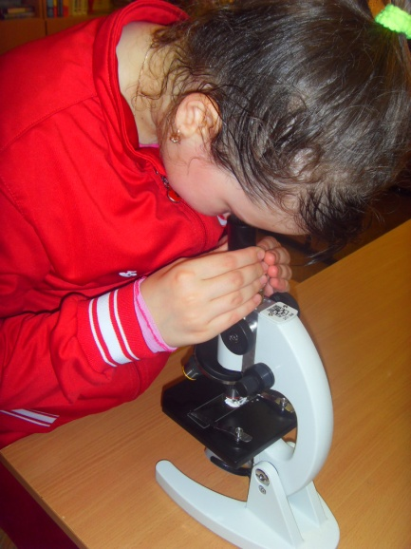
Крахмал, являясь одним из продуктов фотосинтеза, широко распространен в природе. Для растений он является запасом питательных веществ и содержится в основном в плодах, семенах и клубнях. Наиболее богато крахмалом зерно злаковых растений:
- риса (до 86 %)
- пшеницы (до 75 %)
- кукурузы (до 72 %)
- клубни картофеля(25%)
Крахмал – это сложный углевод. Он обладает высокой энергетической ценностью и легкой усвояемостью. Быстро проходя по желудочно-кишечному тракту, крахмал превращается в глюкозу и усваивается организмом буквально за 3-4 часа, то есть наш организм в максимально быстрый срок насыщается энергией.

2.1.3. Влияние крахмала на организм человека
Крахмал может быть двух типов — природным и рафинированным. При употреблении в пищу продуктов с первым (содержится в злаках и овощах) не случится ничего плохого.
Крахмал является сложным углеводом с очень высокой энергетической ценностью. При прохождении по желудочно-кишечному тракту он преобразуется в глюкозу, которая усваивается организмом буквально за несколько часов. Благодаря этому в течение небольшого времени мы получаем большое количество энергии.
Польза:
- крахмальные зерна богаты таким микроэлементом, как калий
- крахмал способен эффективно снижать уровень холестерина в крови и в печени, то есть оказывает антисклеротическое действие на организм
- помогает выводить излишки воды из организма человека: особенно важно это качество крахмала для людей с больными почками, или в похмельный период
- большая концентрация неочищенных углеводов в зернах крахмала содействует организму в общей борьбе с воспалительными процессами и развитием опухолей, ростом патогенных клеток
- крахмал обязателен для рациона питания людей, страдающих сахарным диабетом, так как его присутствие в пищевом тракте снижает скорость и интенсивность всасывания сахара в кровь человека, чем понижает уровень сахара после приема пищи
- крахмал – самый ценный, в плане энергетической подпитки организма, углевод, что дает ему 40-50% энергии касательно всего рациона, и до 80% обеспечивает организм в потребности суточной нормы углеводов
- крахмал участвует в поддержании уровня иммунитета человека
- активизирует синтез витамина В2, что помогает нормальному обмену веществ и пищеварению
- крахмал влияет на понижение кислотности в пищевом тракте, а также имеет обволакивающие свойства, которые эффективно снижают риски язвенных образований в желудке

А для того, чтобы крахмалистые овощи лучше усваивались в нашем организме, нужно добавлять к ним жиры: растительное масло, сливки, сметану. Сочетая жиры с такими овощами, как патиссон, кукуруза, редька, тыква, хрен, сельдерей, которые содержат в себе крахмалы, вы обогащаете свой организм витаминами и микроэлементами.
Также крахмалистые овощи можно сочетать с некрахмалистыми или же умеренно крахмалистыми (кабачок, морковь, свекла, баклажан), вреда не будет. Однако, лучше всего готовить их на пару или же есть в сыром виде, чтобы сохранить по максимуму все полезные вещества.
На основании этого, зная потребность организма в энергии при разных занятиях, и содержание углеводов в различных пищевых продуктах, можно составлять сбалансированные пищевые рационы. В среднем суточное потребление углеводов должно составлять около 500 г.
Польза и вред крахмала содержащегося в продуктах были хорошо известны в старину. При ожогах картофель разрезали и прикладывали к пораженному месту, чтобы снять боль, уменьшить раздражение кожи, устранить воспалительный процесс. Учеными доказана польза «бабушкиных рецептов», в которых крахмал использовался для лечения язвенных поражений желудка и нормализации пищеварения.
Вред:
- Свойства крахмала таковы, что его нельзя смешивать с белковыми продуктами, которые требуют для своего переваривания щелочную кислоту, такую нужную для усвоения крахмала, а это приводит в свою очередь к оседанию в клетках жировых отложений, а значит, питание будет приносить больше вреда, чем пользы.
- При употреблении модифицированного крахмала (содержится в белой муке высшего сорта) повышается риск приобретения таких заболеваний, как ожирение, нарушение гормонального равновесия, патология глазного яблока, повышение уровня инсулина во время процесса пищеварения. В таких случаях необходимо прилагать усилия для сведения употребления такого вида крахмала к минимуму, хотя в действительности полностью отказаться от него будет сложно.

Итак, крахмал вреден только в избытке. Если же употреблять его не больше нормы, то он становится отличным источником жизненной энергии.

2.1.4. Применение крахмала в производстве
Крахмал имеет чрезвычайное высокое применение в различных отраслях промышленности. Его перерабатывают в патоку и глюкозу. Пищевая промышленность является одним из крупнейших потребителей крахмала и крахмалопродуктов. Кроме того, большое количество крахмала продаётся в виде конечного продукта для домашнего использования.
Немодифицированные и модифицированные крахмалы, глюкоза используют в пищевой промышленности с одной или несколькими из следующих целей:
- как клейстеризованный крахмал, кисель.
- в качестве загустителя, благодаря вязким свойствам (в супах, детском питании, соусах, подливах.)
- как наполнитель, входящий в состав твёрдого содержимого супов, пирогов.
- как связующее для закрепления массы и предотвращения высыхания в процессе приготовления- (колбасы и мясные продукты).
- как стабилизаторы, благодаря высокой способности крахмала удерживать влагу.

Применение глюкозы в некоторых сортах дрожжевого хлеба и хлебобулочных изделий обладает несомненными преимуществами, так как глюкоза напрямую усваивается дрожжевыми клетками, вследствие чего, ферментация проходит полнее и быстрее. Кроме того, глюкоза придаёт золотистый цвет корочке и продлевает срок хранения хлеба.
Крахмал используется для производства многих видов конфет; таких как желейные конфеты, ирис, твёрдые и мягкие жевательные резинки, карамель, помадка и рахат-лукум.
Крупнейшим потребителем крахмалов является бумажная промышленность. Крахмал является распространённой основой для производства клея, который чаще всего применяется для склеивания бумаги к таким материалам, как стекло, минеральная вата и глина.
Также применяется в медицине: он используется как наполнитель, в хирургии для приготовления неподвижных повязок, как обволакивающее при заболеваниях желудочно-кишечного тракта.

2.2 Практическая часть
Для определения нахождения в продуктах крахмала я использовала его способность давать синюю окраску при взаимодействии с йодом
2.2.1.Обнаружение крахмала в листьях
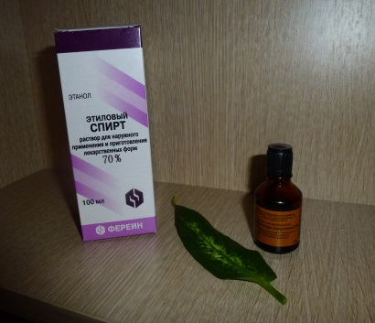
Для этого мне понадобится:
-Лист растения
-спирт этиловый 70%
-йод

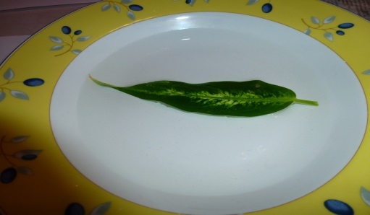
После 8 часового освещения срезала лист Диффенбахии. После чего на 1 минуту его поместила в кипящую воду( рис.1), а затем на несколько минут в горячий спирт. Спирт приобрел зеленоватый цвет (рис. 2).
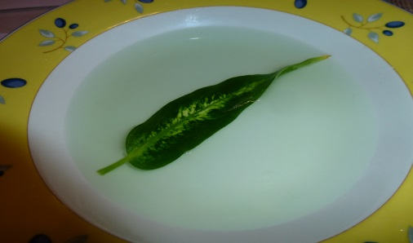

рис.2 рис.1

Промытый водой лист залили спиртовым раствором йода( рис.3).
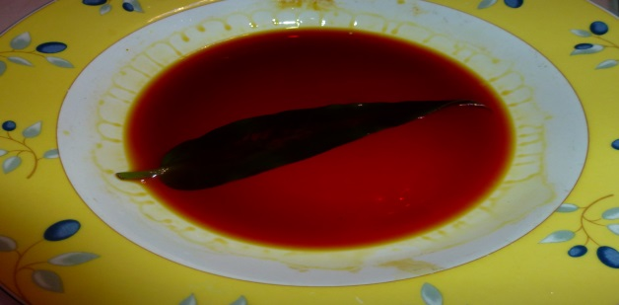

рис.3

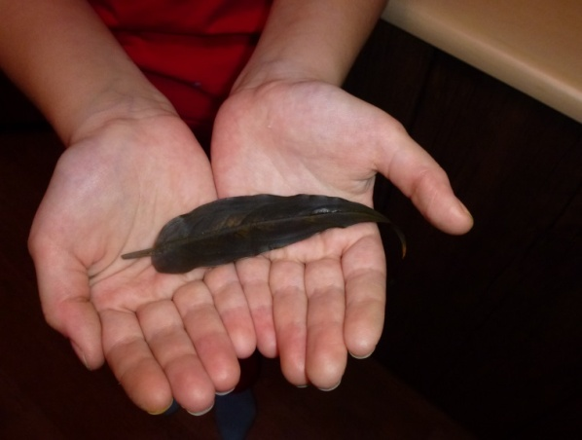
Вся листовая пластинка окрасилась в сине-фиолетовый цвет.
Изменение окраски раствора йода является качественной реакцией на крахмал. Интенсивность окраски зависит от количества крахмала. При освещении листа в результате фотосинтеза образуется глюкоза, которая в процессе полимеризации, превращается в крахмал. Этим можно объяснить окрашивание листа в синий цвет.
2.2.2. Получение крахмала из корнеплода
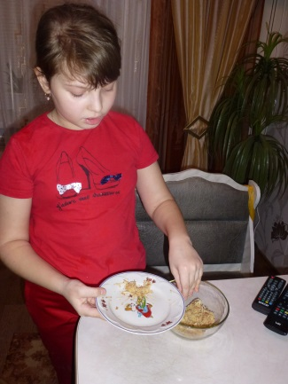
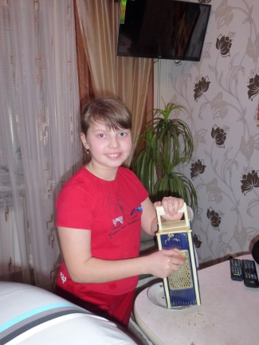
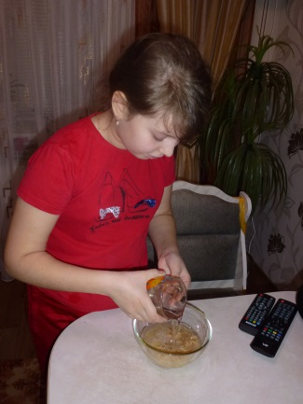

Возьмем несколько клубней, помоем, разотрем на терке и зальем холодной водой. Вода вымывает крахмал из ткани и осаждает его на дно посуды.
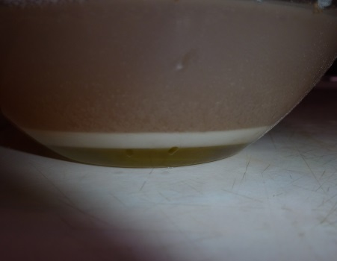
Потом воду несколько раз меняем до тех пор, пока, сливаемая вода не станет чистой и бесцветной. На дне посуды остается сероватое вещество, которое остается лишь высушить, после чего получается крахмал.
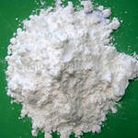
2.2.3.Обнаружение крахмала в различных продуктах питания, средствах
гигиены и косметики с помощью качественной реакции.

порядковый  номер | продукт | результат
1 | 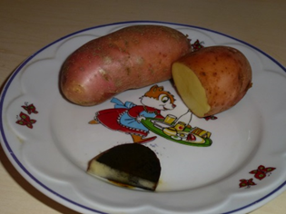 | большое содержание крахмала
2 | 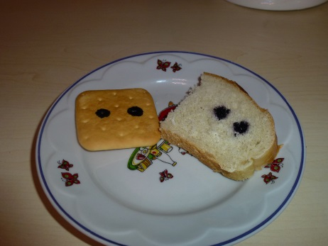 | большое содержание крахмала
3 | 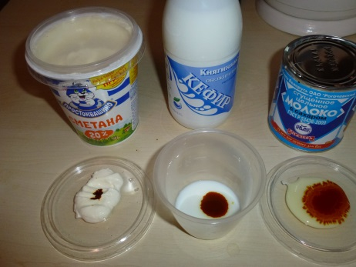 | в кефире и сгущенном молоке крахмал отсутствует. В сметане присутствует как загуститель.
4 | 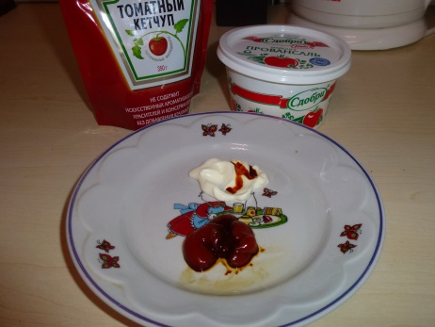 | в майонезе крахмал отсутствует. В кетчупе присутствует в большом количестве.
5 | 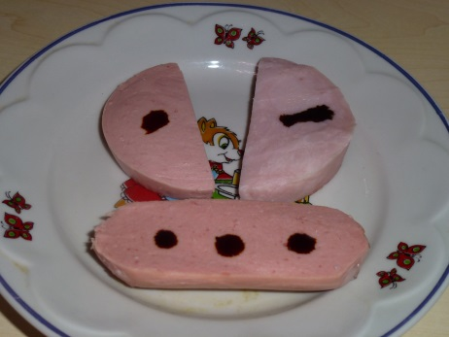 | крахмал присутствует во всех образцах. Но очень большое содержание в ветчине.
6 | 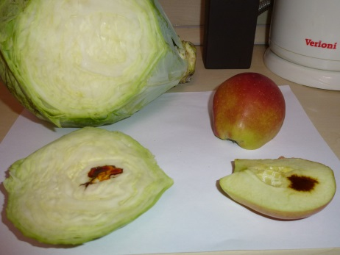 | в капусте крахмала нет.  В яблоке незначительное содержание крахмала.
7 | 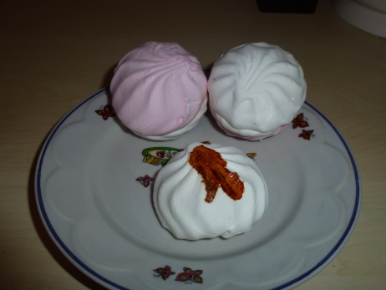 | в зефире крахмала нет.
8 | 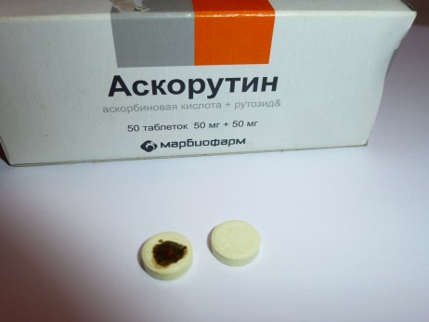 | крахмал  присутствует  как наполнитель.
9 | 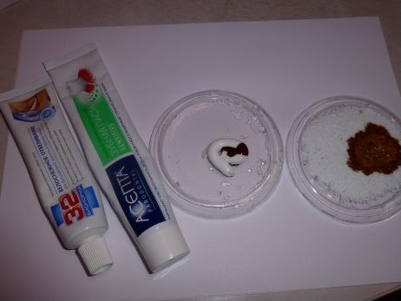 | Встиральном порошке и зубной пасте крахмала нет.
10 | 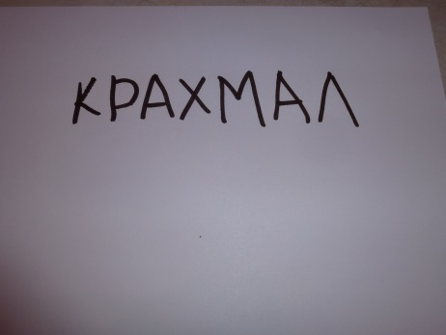 | крахмал  присутствует  – как клеящее  Вещество.

Вывод:
1. Крахмал накапливается в семенах, клубнях, корнеплодах и плодах растений как запасной питательный углевод, а так как человек употребляет растительную пищу, то крахмал – основной углевод пищи человека. Все мучные продукты (мука производится из зерен пшеницы) и крупы содержат крахмал.
2. В некоторые продукты (йогурты, мороженое, творожки, крема) крахмал добавляют как загуститель.
3. Средства гигиены (детская присыпка) и косметика (пудра, тени, румяна), а также лекарственные препараты, содержат крахмал в качестве наполнителя.

- ЗАКЛЮЧЕНИЕ
Я много узнала о крахмале, его свойствах, в чём содержится и где применяется. В результате проведенных опытов я установила, что многие продукты содержат крахмал. Как же сделать правильный выбор?
Совсем отказываться от крахмалосодержащих продуктов не надо, точнее даже важно, чтобы они были в рационе. Но! Их должно быть не более 20 процентов от всей пищи.
Крахмал не враг нашему здоровью. Больше нужно двигаться, заниматься спортом, есть свежие фрукты и овощи, поменьше булочек и полуфабрикатов. Ешьте натуральные продукты и будьте здоровы!

КРАХМАЛ – очень важный для всех углевод,
Источник энергий для наших работ.
Его получаем мы с пищей тогда,
Когда из растений берется еда.

4.СПИСОК ИСПОЛЬЗУЕМОЙ ЛИТЕРАТУРЫ

1. Википедия
2. Д. В. Колесов, Р. Д. Маш, И. Н. Беляев Биология. Человек, учебник для 8
классов общеобразовательных школ, М., 2004

Интернет- ресурсы:
http://www.tradeeasy.com/manufacturers/food/starch.html

